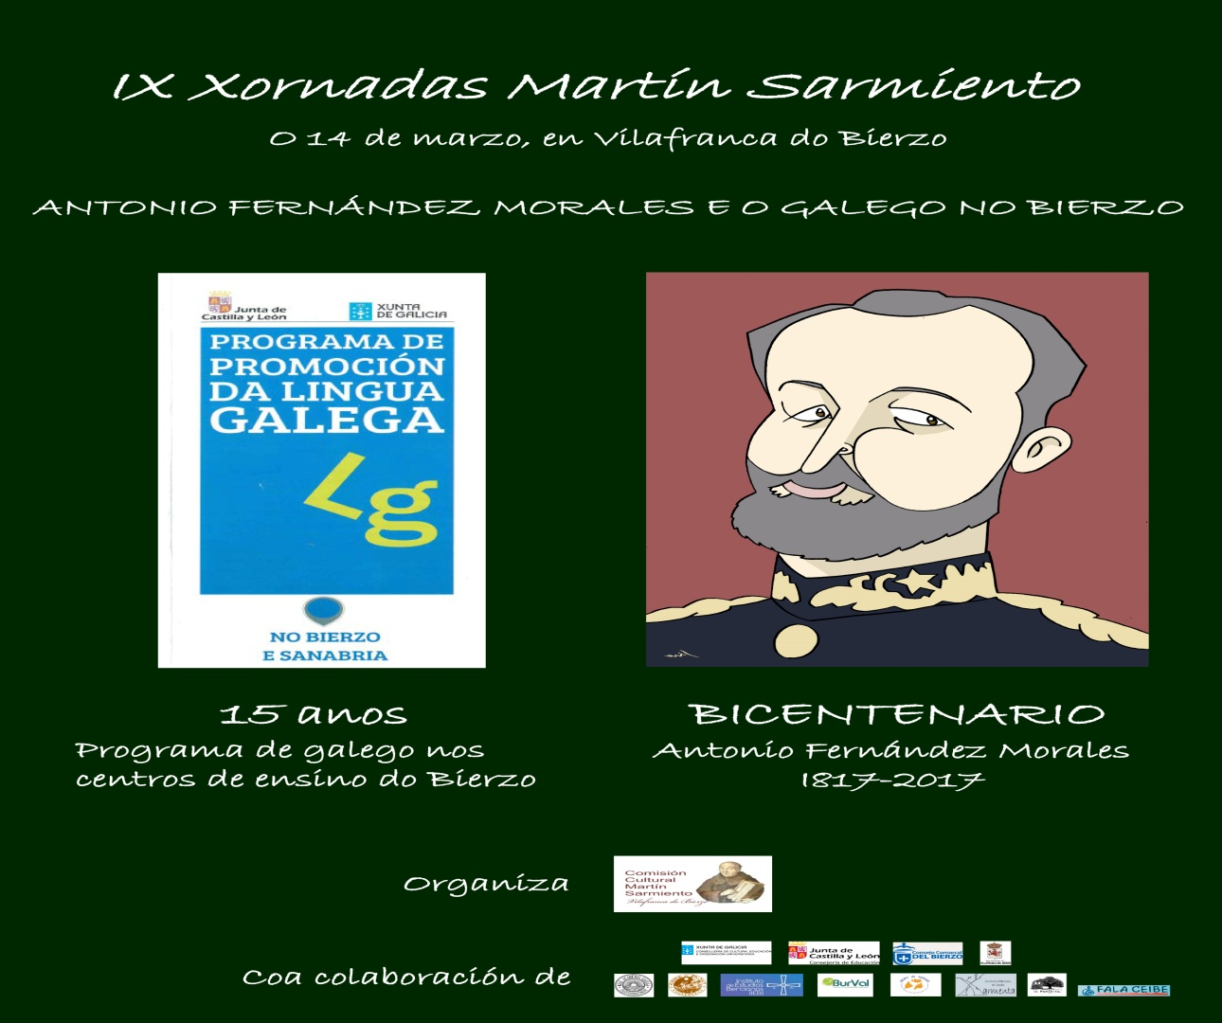

El día 14de Marzo, se han celebrado las IX XORNADAS de MARTÍN SARMIENTO- Día do galego nos centros escolares do Bierzo- en la que hemos acudido al teatro de Villafranca los cursos 5º y 6º de primaria para ver una actuación musical .
Los alumnos/as han disfrutado de dicha actuación, afianzándose un poco más en el conocimiento de la lengua. Aprovechando las Xornadas, también se ha celebrado este año el BICENTENARIO de ANTONIO FERNANDEZ MORALES, insigne poeta de Cacabelos en el que se han expuesto por Villafranca los trabajos realizados por todos los colegios del Bierzo que participan en el programa de gallego. Nuestro colegio ha participado en dicha exposición.
A la vez os ponemos unas imágenes de dicho acto:
